《利用信息技术培养初中学生物理实验探究核心素养的研究》中期报告

一、课题概述

1、课题来源

信息技术是当今发展最快、最活跃的技术，是新一代电子技术发展和竞争的焦点。信息技术融计算机、声音、文本、图像、动画、视频和通信等多种功能于一体，借助日益普及的高速信息网，可实现计算机的全球联网和信息资源共享，并正潜移默化地改变着我们教学方式。在教学工作中，随着现代科技的飞速发展，使得教师摆脱了以前三个“一”（一支粉笔、一本书、一张嘴）的传统的呆板教学模式，这一新技术在培养学生实验探究素养方面也有独到的作用。因其能调动学生的多种感官功能，使学生的学习更加直观、形象、生动，使我们的教学方法丰富多彩，新颖有趣，从而创设出一种为学生喜闻乐见、生动活泼的教学氛围，能高效的解决实验探究过程中的瓶颈问题，大大提高课堂效率。

2、起止时间

依照课题的进度和计划安排，前三个阶段的只要研究任务已基本完成，现课题研究已经进入中期总结阶段。

2018年9月10日——2018年12月31日

1）查阅资料，学习现代教育技术，深入调查，撰写开题论证报告，课题研究方案；

2）召开开题论证会；

3）初步研究运用信息技术培养初中学生物理实验探究核心素养的有效方法。

2019年1月1日——2019年6月30日

1）课堂实施。

2）收集案例。如：录像课、微课、学案、课件等

3）课堂跟踪观察，及时修正。

2019年7月1日——2020年1月31日

1）个案分析，讨论优化案例方案。

2）总结优秀案例特点，汇总有效方法。

3）写出中期报告。

2020年2月1日——2020年5月31日

1）运用信息技术培养初中学生物理实验探究核心素养的有效方法总结。

2）成果整理、汇总，写出研究报告。

3、现状分析

目前，大部分中学物理教师都承担着非常繁重的教学任务，很难抽出时间来制作多媒体课件，更不用说去花费大量的时间去钻研具体的课件制作的技术问题。当前，有些课件是电脑专家制作的，虽然技术含量较高，界面很漂亮，但由于制作者不熟悉物理教学，重点不能突出，难点不能突破，这样的课件华而不实，不能达到理想的教学效果。而有些课件虽然是物理老师制作的，教学目的很明确，但由于受到自身课件制作水平的限制，制作粗糙，技术含量不高，演示效果不理想。有些教师把其它教师制作的课件，或网上下载的课件复制过来，在教室里点点鼠标就完成了一节课的教学工作。这种不根据教材实际和学生实际而盲目使用他人课件的教学活动，不再具有针对性，违背了因材施教原则，这种为了多媒体而使用多媒体教学的效果肯定不会好的。

4、课题研究的价值与意义

运用现代信息技术培养初中学生物理实验探究核心素养的实践研究，充分利用计算机等多媒体丰富的表现功能，比如延时、再现、分解、组合、运动以及大小、远近的转换等等，可以生动地再现事物（知识）发生、发展的过程，充分调动学生学习的各种感官，使每一个学生的个性得到充分的发展，本课题的研究具有一定的针对性、开拓性和创新性。

在教学中运用现代信息技术可以改变学生传统的学习方式。现代信息技术进入物理课堂教学改变了学生传统的知识获得模式。学生不仅可以通过教师的传授获得知识，还可以通过现代信息技术，利用网络，教师与同学进行交流、利用互联网搜索更多与学习内容相关的信息。

在教学中运用现代信息技术可以改革教师的教学方式。信息化时代的到来促使传统的课堂教学模式进行相应的改革，传播媒体也从单一的粉笔加黑板向多媒体转化。多媒体课件可以使原来一些比较难以表达的分析过程变得直观形象，有效地提升数学课堂教学的效益，预先制作的多媒体课件可以有效提高课堂教学密度，为突破重难点提供支持。

在教学中运用现代信息技术可以拓展学生的知识来源。传统的纸质教材由于受篇幅、编写周期等因素的影响，限制了知识的容量和对最新知识的及时更新，所以不可能完全满足学生的求知需求，现代信息技术的出现则可以有效地弥补这一缺陷。

在教学中运用现代信息技术可以提高教师的工作效率。教师利用互联网可以快速搜寻更多相关的教学资料（包括文字资料、音像资料、图片等），还可以搜索和下载合适的教学课件，使单纯的自制教学课件发展为自制教学课件和通过网络搜索和下载适用的教学课件互为补充，从而节约了教师大量的时间和精力。

5、课题研究的目标、内容与方法

课题的总体目标：通过研究，探索出运用现代信息技术培养初中学生物理实验探究核心素养的行之有效的方法。由以下具体目标组成：通过课题研究,探讨可以在课堂上运用的现代信息技术种类，利用技术整合初中物理课堂，培养初中学生物理实验探究核心素养，提高课堂效率。通过课题研究，探讨利用现代信息技术之间的融合，有效培养初中学生物理实验探究核心素养。让参与研究的教师在教育教学实践中，成为利用现代信息技术整合课堂教学的有力推动者，培养出一批信息技术应用的骨干教师。利用现代信息技术培养初中学生物理实验探究核心素养方法总结，并应用到实际教学中。通过课题研究，利用现代信息技术支持的微课，翻转课堂，智慧课堂，3D课堂等提升课堂教学的能力和水平，全面提高新课程的教学效率；同时，丰富和完善学校网站，建设学习型、信息化的校园文化。

课题的研究内容：社会和学校为教学提供的现代化教学手段越来越丰富，如何充分利用这些资源和现代化信息技术的优点来辅助教学，培养学生的物理核心素养，已经成为急需解决的问题。我校已经具备的现代化信息技术手段有微课、3D课堂、校园网、录播功能教室、智学网以及互联网等，针对不同的课堂要求，需要把这些现代化信息技术充分的整合和再加工，为培养初中学生物理实验探究核心素养提供有力支持。具体内容由：研究分析在教学过程中能培养实验探究素养的着手点；总结和整合现代化信息技术手段；研究在不同的教学需求下有针对性的运用现代化信息技术进行物理实验探究核心素养的培养；通过多组案例的运用总结出运用现代信息技术培养初中学生物理实验探究核心素养的有效方法，并在实践中应用。本课题拟分别从八、九年级入手，以基本教材为内容，以多媒体课堂为基地，探索初中物理教学中运用现代信息技术培养初中学生物理实验探究核心素养的有效方法，培养学生学习的主动性，为学生的终身学习和终身发展打下基础。

课题的研究方法有：

文献查阅法。通过查阅相关理论文章，书籍等，或是上网查找、阅读相关理论，提高课题组理论研究水平，把握着理论研究的最新进展，避免重复研究。

观察分析法。了解教师和学生对不同信息技术的应用对知识的掌握情况。先作初步统计，然后确定观察对象。

调查研究法。包括问卷调查等。了解学生情况，得出结论。通过此方法去了解学生的性格及学习习惯，进而了解现代教育技术在课堂中的应用效果。

个案分析法。通过对个别学生的学习情况进行观察研究，探索规律。

总结提炼法。通过知识树、图表等方式对学生掌握情况进行总结并分析。

二、前期工作进展情况

自课题批准立项至今，在学校领导的重视和指导下，课题研究小组全体成员按照课题方案稳步推进课题研究进程，扎扎实实地开展具体的探索与实践，主要获得以下进展：

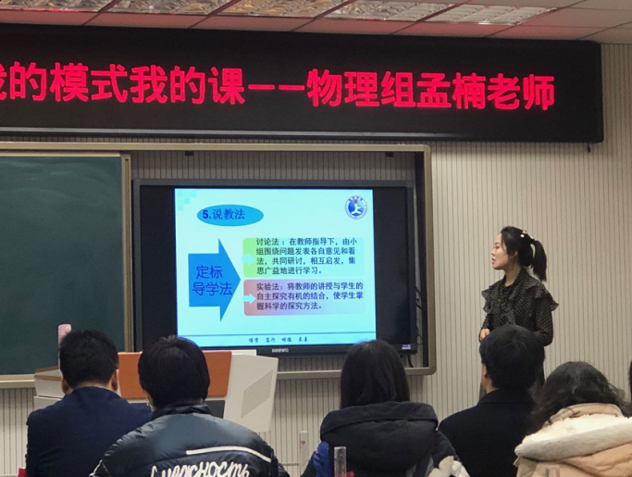1、学校给予了高度重视和大力支持，加大了信息技术建设力度，为课题研究创造了坚实的物质基础。我校配备了智慧课堂、无线网络覆盖等，现全校所有教室都已实现无线覆盖，收集资料、传递信息更加迅速、方便，处理信息更加快捷、容易。学校还建起了录播室和校园网站，为开展课题研究及教学研讨提供了场所，搭建了交流平台。先进的设备和水平，为课题研究的顺利实施提供了人、财、技术、设备的保证。

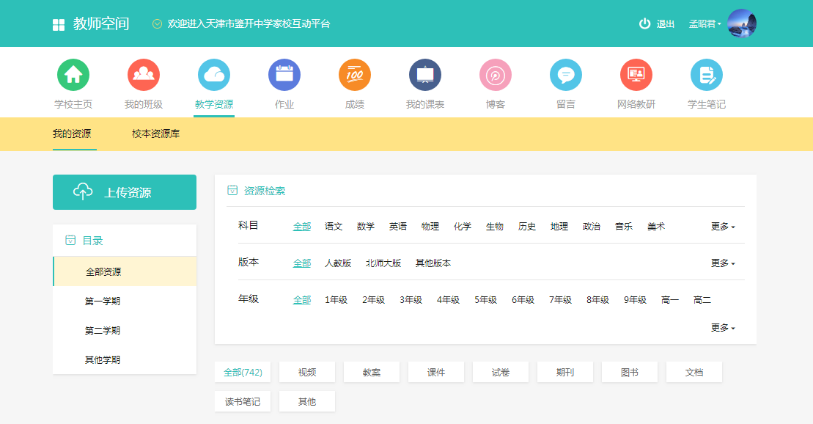

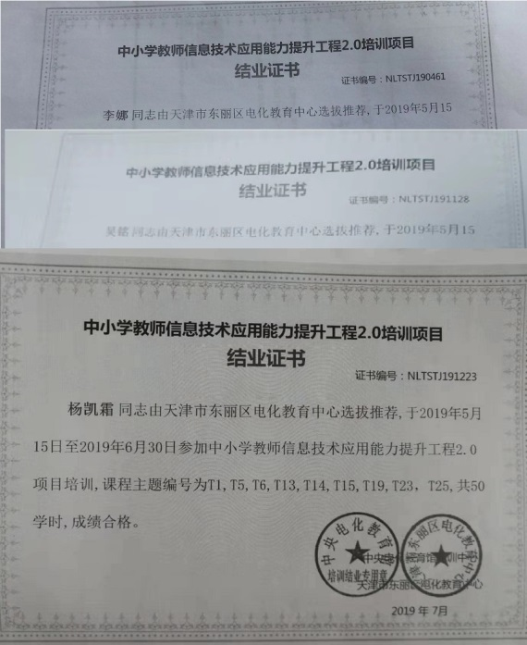2、全体课题组成员严格按照课题实施方案中的研究目标、研究内容、研究思路和方法积极开展利用信息技术培养初中学生物理实验探究核心素养的研究。通过查阅资料，认真学习现代教育技术。课题组成员共同学习了《未来的转折：通向信息社会之路》、《信息技术与课程整合》、《走进中学IT教学》、《网络环境下课堂教学模式的探索》、《新课程背景下学科教学与信息技术的整合》等课题相关的书籍，搜集大量的网络资料，利用多种学习方法结合的方式，了解已经实践过的信息技术与初中物理课程整合的方案，提升自身的理论水平，也为研究工作奠定了理论基础。除此之外，还通过各种培训学习信息技术的实际操作与运用，如电子白板交互功能的使用，同屏技术，物理仿真实验室的使用，微课的制作等。

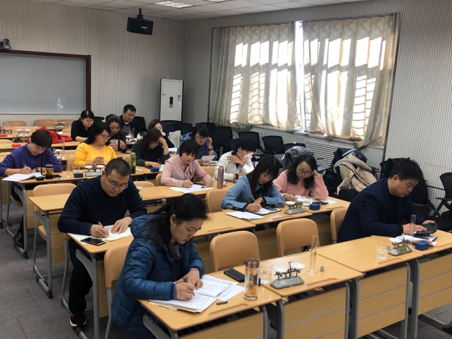3、深入课堂中调查，初步研究利用信息技术培养初中学生物理实验探究核心素养的有效方法。本课题组成员均为初中物理教学的一线教师，对教学中实验探究核心素养的教学重难点深有体会，在总结自身认为的物理实验探究素养培养方式以外，还与其他的一线教师深入交流，并参与到课堂教学中，总结物理教学中实验探究素养的培养方法、现行的优秀案例，讨论其可行性。

4、课堂实施、跟踪观察、及时修正、个案分析、优化方案。在深入调查的基础上，通过讨论、研究，制定出利用信息技术培养初中学生物理实验探究核心素养的实施方案，并与原有方案进行同课异构，及时调查教师的授课体会、课堂的活跃程度、课堂的容量、学生的理解情况、掌握等情况，并进行对比，分析论证利用信息技术培养初中学生物理实验探究核心素养的可行性、优越性。

5、收集案例。有专人负责收集录像课、微课、学案、课件等相关材料，便于课题组以后的研究、讨论。

三、前期研究成效

（一）前期研究成果

经过前期的摸索与实践，课题《利用信息技术培养初中学生物理实验探究核心素养的研究》已取得了一些的成果，以下是具体情况介绍：

1、在课题研究过程中，课题组教师撰写了多篇论文

其中国家级奖项：2018年12月孟昭君老师撰写的 论文《利用微课培养物理实验探究素养的实践与反思》在第九届“中国移动‘和教育’杯”全国教育技术论文活动中获一等奖。市级奖项： 2019年3月孙梦媛老师撰写的论文《基于中学物理核心素养 中学物理实验教学与创新》获天津市基础教育2019年“教育创新”论文评选三等奖；李娜老师撰写的论文《浅谈创新教育与初中物理的融合》在第十届“中国移动‘和教育’杯”全国教育技术论文活动中获天津区域三等奖。区级奖项： 2019年3月李娜老师撰写的论文《利用多媒体提高课堂效率课例研究》获天津市基础教育2019年“教育创新”论文评选区县级一等奖；孟楠老师撰写的论文《浅谈对学生设计实验思维能力的培养》获天津市基础教育2019年“教育创新”论文评选区县级三等奖；杨凯霜老师撰写的论文《初中物理课堂教学与“核心素养”融合浅探》获天津市基础教育2019年“教育创新”论文评选区县级一等奖；孟昭君老师撰写的论文《现代信息技术辅助初中物理课堂立体呈现的实践研究》获天津市基础教育2019年“教育创新”论文评选区县级一等奖。

2、编辑了《利用信息技术培养初中学生物理实验探究核心素养的研究》优秀案例集

在课题研究过程中，各课题组成员积极利用教研时间展示利用现代信息技术的教学课例，并在课后进行积极有效的评课议课活动，及时总结、研究课堂教学中出现的问题、重难点以及解决的方案、方案的可行性，并进行优化。使课题组成员的教育教学水平显著提高。

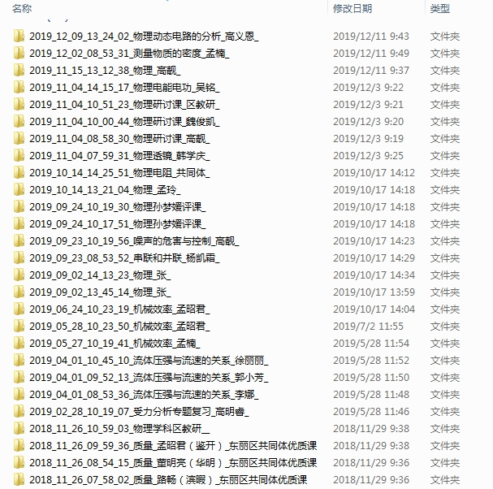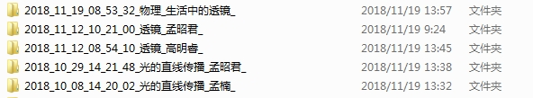

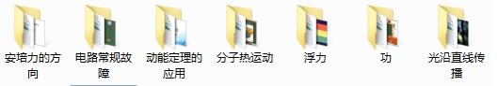

3、课题研究期间，教师取得的荣誉也是丰硕的：

2018年10月孟昭君老师在“共同体”活动中做《光的直线传播》展示课； 11月孟昭君老师在东丽区“我的模式我的课”同课异构活动中作区级展示课；2019年1月孟昭君老师的课例《质量》荣获2019年东丽区新技术新媒体教学应用课例评比二等奖；2019年3月高明睿老师的课例《物体的浮沉条件》荣获2019年东丽区中小学信息技术与教学深度融合优秀课评比一等奖。以上优秀的课例都将收录在优秀案例集中。

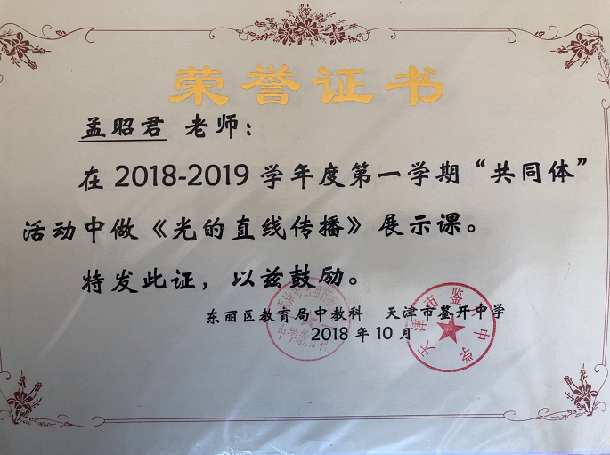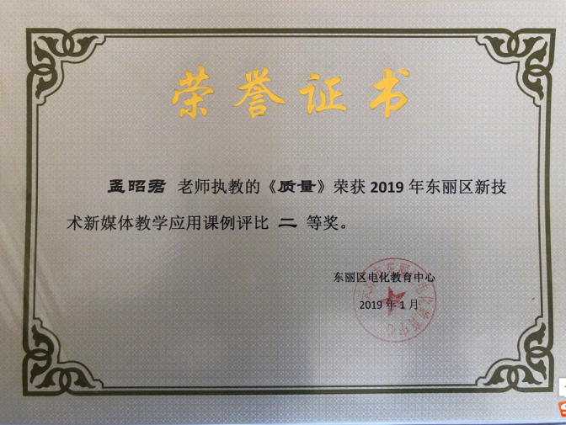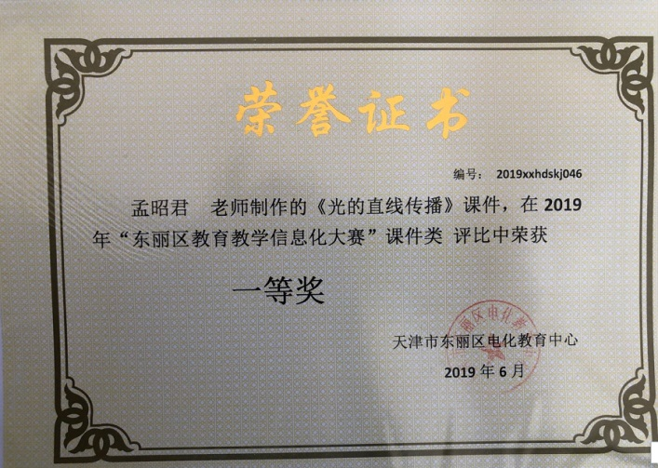

（二）前期成果的价值及影响

经过认真学习研究，特别是最近的努力实践与反思，我们的课题研究取得一定成果。由于我们踏踏实实开展课题活动工作，认认真真进行反思，积极主动地参加各级各类比赛，使本课题的研究成果在以下几方面得到体现：

1、实现了由被动性学习向探究性学习的转变

利用信息技术所提供的自主探索、多重交互、合作学习、资源共享等学习环境，把学生的主动性、积极性充分调动起来。学生学习的主体地位得到彰显，学习兴趣得到激发。课堂上学生的学习方式得到转变，学生自主探究、合作交流等能力得到明显提高，学生的信息素养得到了提高。

2、提高了教学水平、教师的素养和研究能力

利用信息技术，课堂上师生、生生互动交流、平等对话，处处洋溢着课改的气息，灵动的课堂，给学生以美的熏陶。全体课题组成员在研究过程中边学习边思考，理论水平得到不断提高，在课堂实践中不断研究信息技术的应用，逐步转变了教育观念。在课题研究的过程中，课题组成员根据实际经验撰写了多篇论文，并获得各级各类奖项。

这一课题的研究，锻炼了我校教师队伍，课题组成员的课题意识、课改意识得到加强，科研水平得到显著提高。李娜老师做的题为《第三章物态变化实验分析》的专题讲座、孟昭君老师做的题为《电阻的特殊测量》的教材分析，也为课题的研究进行了经验推广，得到全区教师的认可。

3、课题研究为我校教育科研和校本教研带来变化。

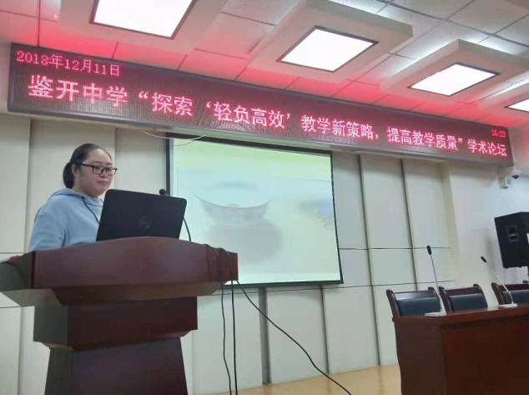在课题研究过程中，由于面临新任务、新要求，促使老师们认真学习、努力钻研、注重创新，水平提高很快。利用现代信息技术，利用网络资源在我校已蔚然成风。2018年12月孟昭君老师在2018-2019学年度第一学期的“探索教学新策略，提升教学质量”的教师沙龙中做了题为《格物致理，厚积薄发》的主题发言，向全校教师介绍经验。2019年3月鉴开中学物理教研组在2018年度东丽区教育系统“五比双创”劳动竞赛中，被授予“示范集体”荣誉称号。

如何运用现代信息技术辅助物理教学，突破教学中的重难点是一个值得深入研究的主题。随着时代的发展、科技的进步，我们相信，还会有更能激发学生的兴趣、提升课堂效率、改善学习状态的好的方法和技术的出现，等着我们不断的进行研究。

四、存在的主要问题和困难

1、虽然近年来我校在现代信息技术硬件设施上给予了大量配备，但距现代信息技术教育发展的要求还有一定距离，还不能完全满足课题研究及教学的需要。

2、教学行为转变并不十分到位。信息技术的应用特别是网络环境下的教学软件设计制作等等要耗费教师大量的时间、精力，这与教师平时的满负荷工作产生了一些矛盾，很多教师在公开课，研究课以及观摩课时采用新的教学方法，但是在常态课中又回来老路上。

3、参加课题研究的教师都是教育教学一线骨干人员，承担着繁重的教育教学任务，同时在新课改形势下师生的教学负担较大，课题研究的教师却需要付出大量的时间和精力，这在一定程度上不利于研究的顺利进行。  
 4、不同课程资源的选取与整合、不同课型的优势互补模式研究等还需要我们做大量的理论研究与实践工作。

五、后期工作思路

1、继续信息技术的培训，确保设备设施够用及教师会用。  
2、调整课题研究组成员及分工，使研究力量更加雄厚。

3、继续按照课题研究的计划实施，在前期研究的基础上，运用总结的经验再选相同或相似的课例来设计，然后再上课，再观察，再反思，再总结。

4、选取不同课型进行进一步的深入系统研究，加强研究的成果共性和理论层面的提升，使研究具有一定的代表性和示范性。  
 5、在研究过程中，继续注意收集、整理典型课例，总结优秀案例特点，汇总有效方法，形成文本和视频资料；加大反思力度，总结研究得失，形成研究随笔和研究成果。  
 6、指导教师撰写整合中的教改论文，形成高质量的科研成果：

7、把课题研究与日常教学、教研工作结合进行。课题组继续组织课题组、备课组、教研组等教学研讨活动，召开阶段成果交流总结会，总结利用信息技术培养初中学生物理实验探究核心素养的有效方法，进一步完善研究成果，进一步收集、整理研究资料，形成成果，作好结题准备。

六、可预期成果

优秀学案集、课题研究论文集、微课课例、课件、课堂教学实录、利用信息技术培养初中学生物理实验探究核心素养的研究报告、阶段性总结报告。